Braas Achat 12V Kastanie Flächenlüfterziegel mit keram.Labyrinth

BMI Deutschland BRAAS

Eigenschaften

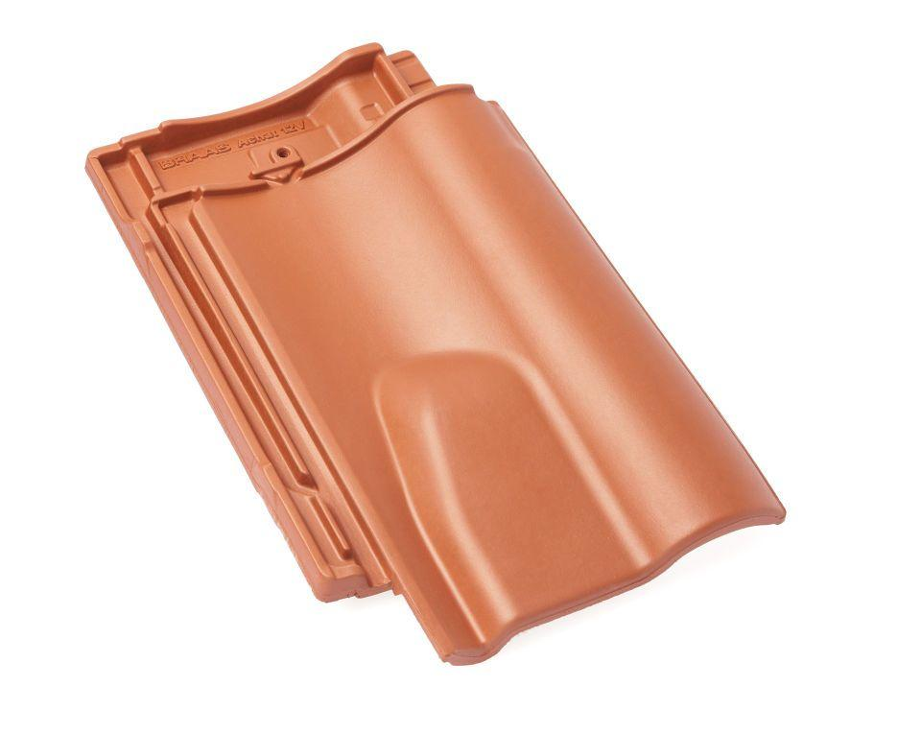

GTIN:

4019503126519

HAN:

09009506

Art Formziegel

Lüftungs-Ziegel

Farbton

braun

Format

Ganzer Ziegel

Oberfläche

glasiert

Breite (mm)

275,00

Länge (mm)

449,00

Farbtonbezeichnung Hersteller

Kastanie